PITÁGORAS UNOPAR ANHANGUERA

CURSO SUPERIOR DE SISTEMA DE INFORMAÇÃO

OSCAR AUGUSTO SILVA ROQUE

Relatório de Aula Prática - Lógica e Matemática Computacional

Cidade
Ano

OSCAR AUGUSTO SILVA ROQUE

Relatório de Aula Prática - Lógica e Matemática Computacional

Trabalho textual apresentado como requisito de Aula Prática do curso EAD em Sistema de Informação.

Timóteo
2023

SUMÁRIO
1 INTRODUÇÃO 3
2 DESENVOLVIMENTO 4
3 RESULTADOS 5
4 CONCLUSÃO 6

INTRODUÇÃO
Este relatório foi elaborado com o objetivo de criar um diagrama de blocos para calcular a média de duas notas (Prova 1 e Prova 2) e determinar se o aluno foi aprovado ou reprovado com base na média. Foi utilizado o software Visual Paradigm Online para criar o diagrama de blocos de forma simples e coerente com a atividade proposta.

DESENVOLVIMENTO
O objetivo deste relatório é demonstrar o desenvolvimento de um diagrama de blocos através da plataforma online do Visual Paradigm, que pode ser acessado pela web site https://online.visual-paradigm.com/.
Foi utilizada uma estrutura simples para desenvolver o diagrama de blocos. O passos para o desenvolvimento foram:
Foi feito a declaração de Variáveis, sendo elas duas variáveis para armazenar as notas da Prova 1 e da Prova 2, bem como uma variável para armazenar a média.
Foi criado blocos de entrada de dados para solicitar a nota da Prova 1 e a nota da Prova 2 ao usuário.
Um bloco foi criado para somar as notas da Prova 1 e da Prova 2 e, em seguida, dividir o resultado por 2 para obtendo assim a média.
Para exibir o resultado da média das provas, foi criado um bloco de saída.
Um bloco de decisão deve ser inserido para verificar se a média é maior ou igual a seis.
Com tudo isso criado, é possível inserir Blocos de saída, sendo um para se o aluno foi aprovado e outro para aluno reprovado, de acordo com o bloco de tomada de decisão anterior a este.
Concluímos o diagrama de blocos com o bloco final.
Todos os blocos foram conectados de acordo com a lógica que o algoritmo deve funcionar.

resultados
A imagem abaixo exibe o resultado de como o diagrama de blocos conforme as informações foram inseridas na plataforma online do Visual Paradigm, foi utilizado o diagrama "Flowchart Diagram".
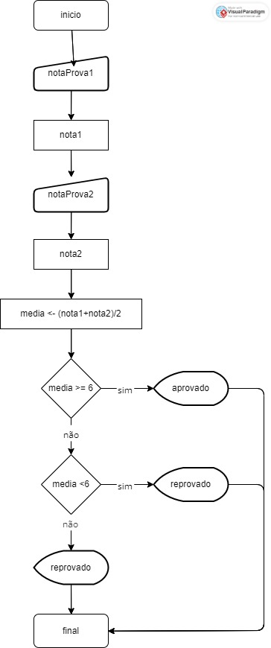

conclusão
Neste relatório, vimos como desenvolver um diagrama de blocos para calcular a média de duas notas e determinar se o aluno foi aprovado ou reprovado, utilizando a o software online Visual Paradigm. A descrição do passo a passo para o desenvolvimento do algoritmo facilita a compreensão de como o programa irá funcionar, tornando-a uma ferramenta valiosa para o desenvolvimento de diagramas de blocos, além de facilitar a compreensão do sistema, sendo assim uma maneira de documentar o algoritmo antes de implementa-lo em alguma linguagem de programação.

